Правительство открывает иностранному капиталу доступ к недрам Украины
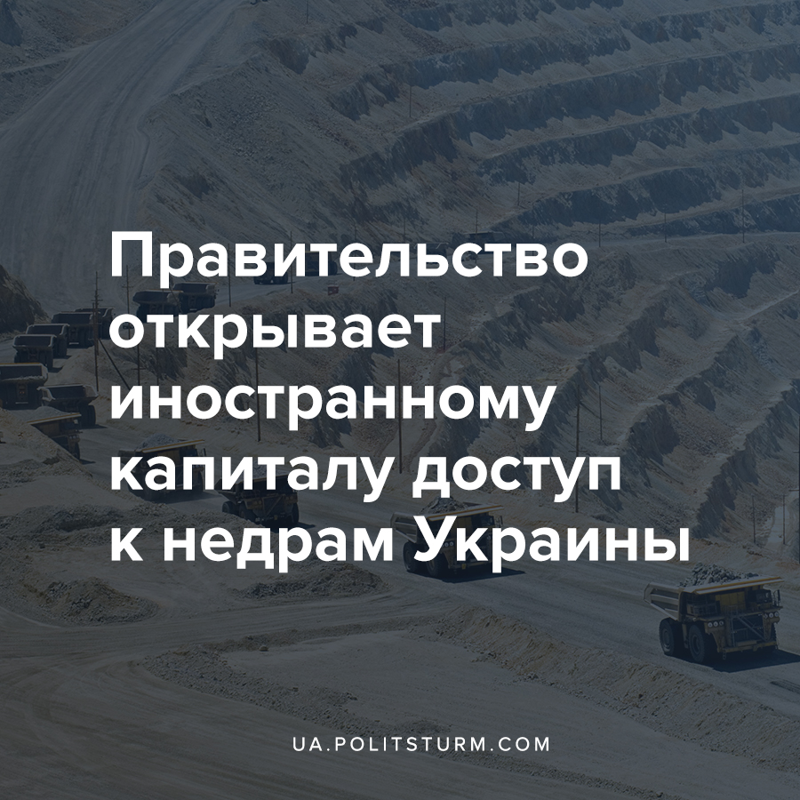

Оригинальная статья
2021-06-06
2 мин. на чтение

1 июня Верховная Рада приняла законопроект “О внесении изменений в некоторые законодательные акты Украины относительно поддержки развития отечественных отраслей недропользования” (№4187), согласно которому иностранные компании получат возможность добывать полезные ископаемые на территории страны. Среди прочих, проект включает в себя следующую правку в Кодекс Украины про недра:
“Статья 68. Предоставление недр в пользование иностранцам и лицам без гражданства, иностранным юридическим лицам
Иностранцы и лица без гражданства, иностранные юридические лица (в том числе через зарегистрированные в Украине представительства) обретают право на использование недр на тех же основаниях, что и граждане Украины и юридические лица, зарегистрированные в Украине.”
Федерация работодателей Украины выразила поддержку инициативе, отметив, что планирует принять активное участие в доработке, поскольку законопроект “направлен на создание прозрачной системы пользования недрами, уменьшения чрезмерного государственного влияния на отрасль, повышение конкуренции и легализации отношений в сфере недропользования”. Среди уже учтенных предложений работодателей:
- сокращение количества документов и этапов согласования для получения специального разрешения, в частности, согласования местными общинами предоставления в пользование местных полезных ископаемых;
- отмена согласования годового плана развития горных работ;
- введение свободного обращения специальных разрешений на пользование недрами и т.д.
Введением подобных мер капиталисты стремятся сконцентрировать большинство природных ресурсов страны в частных руках, упростив тем самым процесс извлечения прибыли, в т.ч. за счет уменьшения влияния государственного аппарата. К примеру, в 2020 году Госслужбой геологии и недр было продано специальных разрешений на сумму 1 миллиард гривен. Тогда глава Госгеонедр Роман Опимах, в интервью для GMK Center, заявил:
“Мы говорим о взрывном росте продаж спецразрешений на аукционах в условиях открытой конкуренции. В целом при плане 750 млн. грн. уже собрано около 1 млрд. грн. поступлений. Речь не только о спецразрешениях, продаваемых на аукционах, но и о предоставляемых вне аукционов
У нас есть существенные запасы марганца. И при этом частично мы удовлетворяем свои потребности за счет импорта. В этом году у нас в Инвестиционном атласе есть несколько участков с месторождениями марганцевых руд. Один уже приобрели, второй планируется продать в декабре.
Если же мы говорим о так называемых металлах будущего, то Украина богата и ими. У нас добываются большие объемы титана. Есть литий, который, к сожалению, не добывается, но запасы есть.”
Помимо того, что материальные и трудовые ресурсы Украины давно находятся в распоряжении класса капиталистов, а новый закон лишь упростит иностранному капиталу, стремящемуся ко все большей экономической экспансии, процесс извлечения прибыли за счёт освоения (ограбления) недр, которые некогда являлись общенародной собственностью.
При этом важно понимать, что юридические акты, принимаемые правительством, служат лишь формальным закреплением уже установленных в обществе отношений, обусловленных тем, какой класс в нем господствует. При капитализме на стадии империализма слаборазвитые страны неизбежно становятся еще более зависимыми, а их рабочий класс все ощутимее испытывает на себе тяжесть грабительской экономической системы.

Источники:
- https://strana.ua/news/336345-rada-khochet-otkryt-inostrantsam-dostup-k-ukrainskim-nedram.html
- https://gmk.center/news/ekokomitet-rekomenduet-prinyat-za-osnovu-proekt-o-nedropolzovanii/
- https://gmk.center/news/gosgeonedr-prodala-v-2020-m-razreshenij-na-nedropolzovanie-na-1-mlrd-grn/
- https://w1.c1.rada.gov.ua/pls/zweb2/webproc4_1?pf3511=70117

Оригинальная статья

